离散数学参考答案及评分标准(B)
09级计算机学院各专业 2011年1月
一、判断题（每小题2分，共10分）
判断下面论述是否正确，并在括号内填“对”或“错”。
1、设R和S是集合A上的关系，若R和S是自反的，则R￮S也是自反的。（ 对）
2、公式p→(q→r) 与(p∧q)→r等值。（ 对 ）
3、集合{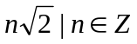}关于普通加法运算能构成半群。（ 对）
4、无向完全图是每对顶点之间都有一条边的无向图。（ 错）
5、公式(∀x)(∃y)P(x, y)与公式(∃ y)(∀ x)P(x, y) 等值 。（ 错）
二、填空题（每小题2分，共10分）
1、设R={<1,2>,<2,3>,<1,4>}，则R⁻¹ = {<2,1>,<3,2>, 4,1>}
2、设A，B为有限集合，f是从A到B的函数，则：f是单射的必要条件为|A|≤|B|；
3、无向图G是欧拉图当且仅当G是连通的且无奇度顶点。
4、设公式A ⇔（p∧q）∨r的主析取范式为m₁ ∨m₃ ∨m₅ ∨ m₆∨m₇，则A的主合取范式为M₀ ∧ M₂∧ M₄
5、设Z₄={ 0,1, 2,3}，⊗为模4乘法，即x⊗y =(xy)mod 4，则<Z₄, ⊗>的运算表为
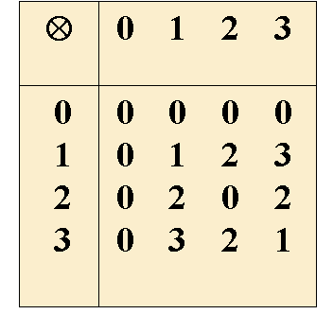
三、 试解下列各题（每小题5分，共20分）
1、设集合A={a,b,c}，R是A上的二元关系，已知R的关系矩阵为
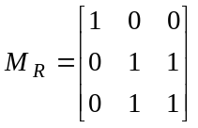
(1) 写出R的集合表达式；(2) 画出R的关系图.；(3) 说明R具有哪些性质。
解 (1)R={<a,a>,<b,b>,<c,c>,<b,c>,<c,b>}
(2) R的关系图
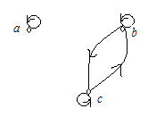
(3) R是自反的，对称的，传递的。

2、设个体域D={a,b,c}, 消去公式∃x∀yF(x,y)中的量词
∃x∀yF(x,y)⇔ ∃x(F(x,a)∧F(x,b)∧F(x,c))⇔ (F(a,a)∧F(a,b)∧F(a,c))∨(F(b,a)∧F(b,b)∧F(b,c))∨(F(c,a)∧F(c,b)∧F(c,c))
3、设 ॰ 运算为有理数 Q 上的二元运算，∀x, y∈Q, x ॰ y = x+y+2xy
(1) 判断<Q, ॰ > 是否为独异点，并说明理由；
(2) 求出 ॰ 运算的零元和所有可逆元素的逆元。
解 (1) ॰ 运算可结合，任取x, y, z∈Q,
(x ॰ y) ॰ z = (x+y+2xy) + z + 2(x+y+2xy) z
= x+y+z+2xy+2xz+2yz+4xyz
x ॰ (y ॰ z) = x + (y+z+2yz) + 2x(y+z+2yz ）
= x+y+z+2xy+2xz+2yz+4xyz
(2) 设 ॰ 运算的单位元和零元分别为 e 和 θ，则对于任意 x 有 x॰ e = x 成立，即 x+e+2xe = x ⇒ e = 0
由于॰ 运算可交换，所以 0 是幺元.
对于任意 x 有 x ॰ θ = θ 成立，即
x+θ+2xθ =θ ⇒ x+2xθ =0 ⇒ θ = −1/2
−1/2为零元.
（3）给定 x，设 x 的逆元为 y, 则有 x ॰ y = 0 成立，即
x+y+2xy = 0 (x ≠ −1/2)
是 x 的逆元, x ≠ −1/2.
4、已知无向图 G = <V, E>，V＝ {v₁, v₂, v₃, v₄, v₅, v₆}，
E ={(v₁, v₂), (v₁, v₃), (v₁, v₄), (v₁, v₅), (v₃, v₃),(v₃, v₄), (v₄, v₅)}
(1) 画出G的图形
(2) 求出G中各结点的度数。
v₁
v₂
v₃
v₄
v₅
v₆
解
deg(v₁)=4 deg(v₂)=1
deg(v₃)=4 deg(v₄)=3
deg(v₅)=2 deg(v₆)=0

四、计算题（每小题5分，共20分）
1、设<A,R>为偏序集，其中A={1,2,3,4,6,9,24,54}，R是A上的整除关系
(1)画出<A,R>的哈斯图；(2) 求A中的极大元；(3)令B={4,6,9}，求B的上确界和下确界。
解(1)<A,R>的哈斯图
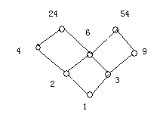
(2) A中的极大元为24,54；
(3)B没有上确界，下确界为1。
2、给定解释I: (a) D={2,3}； (b)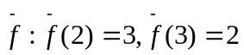；(c)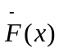:x是奇数, 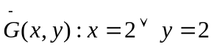，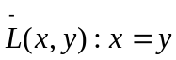。在I下求公式∃x(F(f(x))∧G(x,f(x))) 的真值。
解 (F(f(2))∧G(2,f(2)))∨(F(f(3))∧G(3,f(3)))
⇔ (F(3)∧G(2,3))∨(F(2)∧G(3,2))
⇔ (1∧1)∨(0∧1) ⇔ 1
3、求下图的最小生成树，并求出其权。
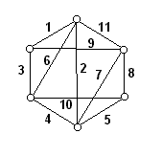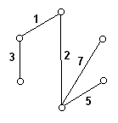解

权为1+2+3+5+7=18
4、已知一棵无向树T有三个3度结点，一个2度结点，其余的都是一度结点。求，T中有几个一度结点。
解：
设T中有x个一度结点，则T中结点数n = 3 + 1 + x，由树的定义，T中边数m = n – 1 = 3 + x。T中各结点的度数之和为：
3×3 + 2×1 +1×x = 11 + x
而
11 + x = 2m = 6 + 2x ⇒ x = 5
所以T中有五个1度结点。
五、矩阵计算题（10分）
求出下边的有向图的邻接矩阵A；指出从a到c长度为2、3、4的路径分别有几条；求出其可达矩阵P。
a
b
c
d
解

(1) 邻接矩阵A为
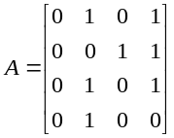
(2) 从a到c长度为2,3,4的路径分别有1,1,3条。
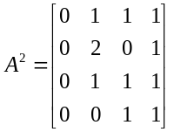，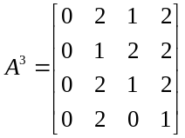，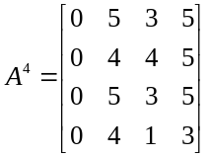

(3) 可达矩阵P为
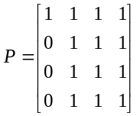
六、证明下列各题（共30分）
1、证明下面论述的有效性.（10分）
在意甲比赛中,假如只有四只球队,其比赛情况如下:
如果国际米兰队获得冠军，则AC米兰或尤文图斯队获得亚军；若尤文图斯队获得亚军，则国际米兰队不能获得冠军；若拉齐奥队获得亚军，则AC米兰队不能获得亚军；国际米兰队获得冠军。所以拉齐奥不能获得亚军。
证明 设P:国际米兰队获得冠军，
Q:AC米兰队获得亚军，
R:尤文图斯获得亚军，
S:拉齐奥队获得亚军。
前提为： P→(Q∨R)，R→┒P， S→┒Q，P
结论为：┒S
证明 使用反证法
①┒(┒S) P
②S T,⑴,E
③S→┒Q P
④┒Q T, ⑵,⑶,I
⑤P→(Q∨R) P
⑥P P
⑦Q∨R T,⑸,⑹,I
⑧R T,⑷,⑺,I
⑨R→┒P P
⑩┒P T,⑻,⑼,I
⑾P∧┒ P T,⑹,⑽,I
使用直接证法。
（1）S→¬Q P
（2）P P
（3）P→（Q∨R） P
（4）Q∨R T，（2），（3），I₉
（5）¬Q→R （4），置换
（6）S→R T，（1），（5），I₁₁
（7）R→¬P p
（8）S→¬P T，（6），（7），I₁₁
（9）¬S T，（2），（8），拒取式
2、设 N 是自然数集合，定义 N 上的二元关系R ： R = {<x, y> | x∈N，y∈N，x+y是偶数}，证明 R 是一个等价关系。（5分）
证明
（1） 自反性
∀x∈N，x+x 是偶数，有xRx。R自反。
（2）对称性
若 <x, y>∈ R，即 x+y 是偶数，则 y+x 是偶数，有
<y, x>∈ R。R对称。
（3）传递性
若 <x, y>∈ R，<y, z>∈ R，即 x+y 是偶数，y+z 是偶数，x + z = (x+y)+(y+z)-2y 是偶数，有<x, z>∈ R。R传递。
由以上证明R 是等价关系。
3、用等值演算法证明下面等值式（10分）
证明
(P→Q)∧(R→ Q)⇔( ¬P∨Q)∧(¬R∨Q) ⇔(¬P∧¬R)∨( ¬P∧Q) ∨(¬R∧Q)∨Q⇔(¬P∧¬R)∨( ¬P∧Q)∨Q⇔(¬P∧¬R)∨Q⇔P∨→ Q
4、设<G.*>是群，R为G上的等价关系，且对任意的x,y,z∈G,若（x*z）R(y*z),则xRy。置H={h∣h∈G∧hRe},其中e是<G,*>的幺元。证明<H,*>是<G,*>的子群。（5分）
证明
∵R是G上的等价关系，
∴eRe, ∴e∈H,
对于任意的a, b∈H,
∵H={h∣h∈G∧hRe},
∴aRe和bRe。
∵R为G上的等价关系，
∴由bRe⇒ eRb。
由aRe, eRb⇒aRb。
∴（a*b⁻¹）*bRe*b。
再根据题设： 若（x*z）R(y*z),则xRy,
∴(a*b⁻¹)Re, ∴a*b⁻¹∈H。
所以，<H,*>是<G,*>的子群。

